Министерство образования Новосибирской области

ГБПОУ НСО «Новосибирский авиационный технический колледж им. Б.С. Галущака»

Практическая работа №7

Учебная дисциплина: МДК. 11.01 Технология разработки и защиты баз данных

Разработала: Еремеева Л.А.

2024

**Общее задание:** Написать предметную область по заданному варианту (не менее 2 листов А4. Разработать базу данных по предметной области (раскрыть тему варианта полностью), провести нормализацию, заполнить каждую таблицу не менее, чем 7 записями. Создать связи между таблицами и вывести диаграмму.

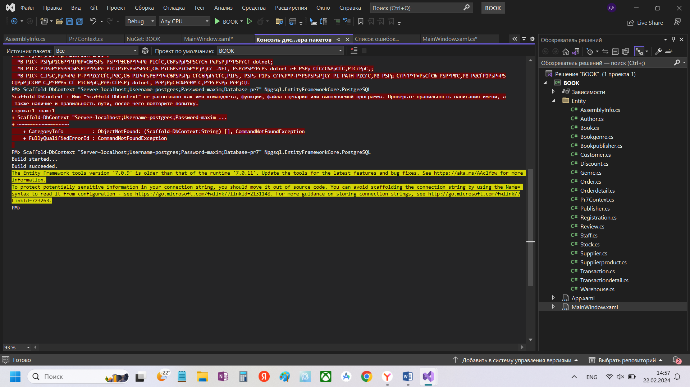

Защита работ: очно (подходите защищаете работу, я Вас прошу написать несколько запросов по Вашей теме)

***Варианты заданий***

1 музей;

2 «птичий» рынок;

3 пиццерия;

4 салон красоты;

5 картинная галерея;

6 книжный магазин;

7 компания по сбыту лекарственных препаратов (аптека);

8 магазин выпечки;

9 минимаркет;

10 общественная организация детский сад;

11 прокат автомобилей;

12 строительная компания;

13 транспортная компания для автобусов;

14 компания по изготовлению мебели;

15 авиакомпания;

16 фирма по ремонту;

17 кофемания;

18 отдел кадров;

19 кафедра;

20 поликлиника;

21 гостиница;

22 театр;

23 завод по изготовлению автомобильных деталей;

24 туристическая компания;

25 автомастерская;

26 аудио коллекция;

27 киберигровой центр;

28 опера;

29 трудоустройство на работу;

30 благотворительный фонд.